ФЕДЕРАЛЬНОЕ ГОСУДАРСТВЕННОЕ АВТОНОМНОЕ ОБРАЗОВАТЕЛЬНОЕ УЧРЕЖДЕНИЕ ВЫСШЕГО ОБРАЗОВАНИЯ САНКТ-ПЕТЕРБУРГСКИЙ НАЦИОНАЛЬНЫЙ ИССЛЕДОВАТЕЛЬСКИЙ УНИВЕРСИТЕТ ИНФОРМАЦИОННЫХ ТЕХНОЛОГИЙ, МЕХАНИКИ И ОПТИКИ

Факультет программной инженерии и компьютерной техники

Технологии веб-сервисов

Лабораторная работа № 3

Обработка ошибок в SOAP-сервисе.

Выполнили студенты гр. Р41142: Юнусов А. В.

Нестеров А. А.

Романов О. А.

Преподаватель: Дергачев А.М.

Санкт-Петербург  
2020

****Задание****

Основываясь на информации из раздела 2.8, добавить поддержку обработки ошибок в сервис. Возможные ошибки, которые могут происходить при добавлении новых записей – например, неверное значение одного из полей, при изменении, удалении – попытка изменить или удалить несуществующую запись.

В соответствии с изменениями сервиса необходимо обновить и клиентское приложение.

****Реализация****

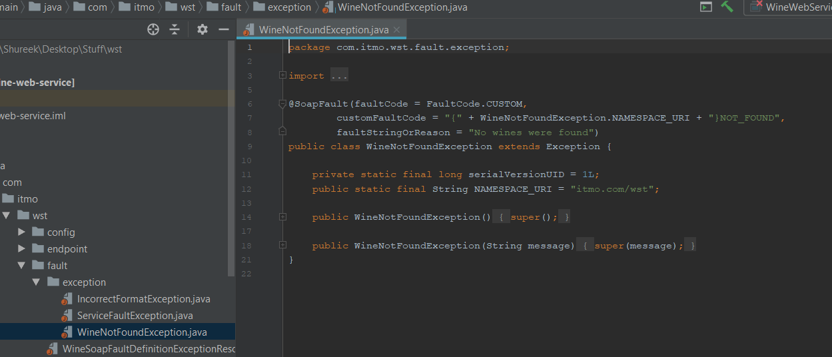В первую очередь, были созданы несколько классов-наследников Exception:

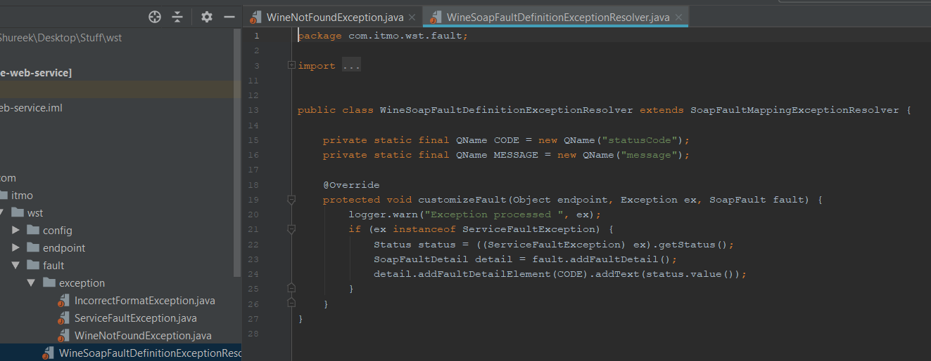 Затем был создан класс-резолвер исключений:

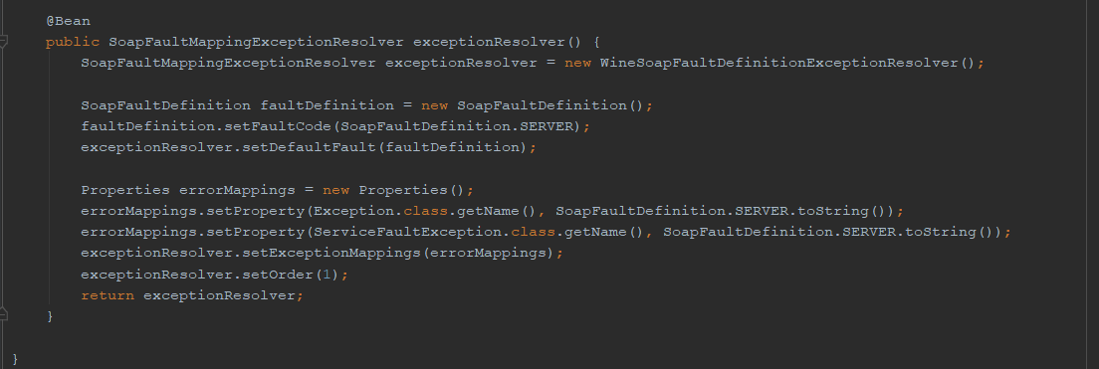Класс-резолвер также был обозначен как Bean:

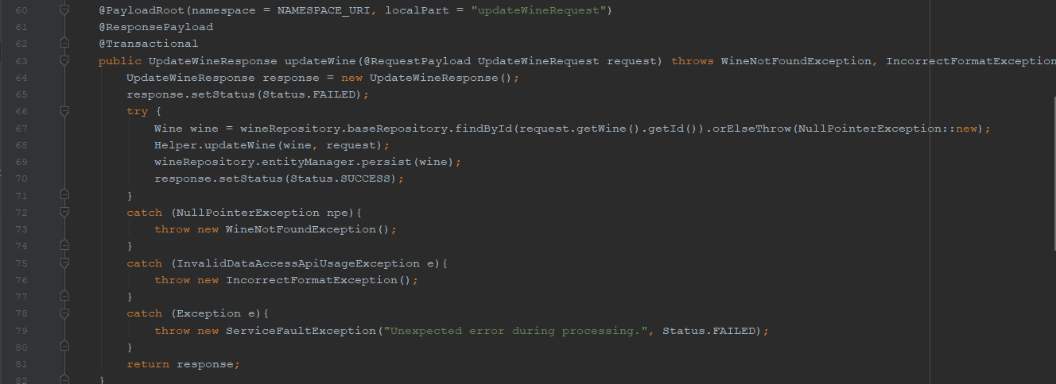В методы-обработчики запросов была добавлена логика исключений:

Ссылка на коммит с реализацией:

<https://github.com/mopkoff/wst/tree/f504618afa9e747b245936ff8eb102fd49dcf59e>

В клиенте код, отвечающий за отправление запроса на сервер был обернут в блок try-catch, которые отлавливает исключения типа SoapFaultClientException. Сообщение об ошибке, полученное с сервера теперь отображается пользователю клиентского приложения.

Пример обработки кода для обработки исключений:

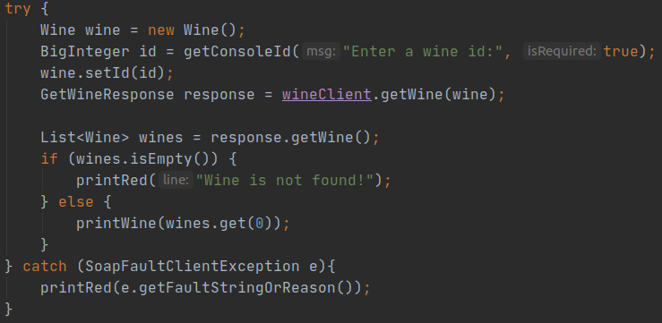

Пример работы приложения:

**Ошибка при поиске:**

**Неверное значение одного из полей:**

Ссылка на коммит с реализацией:

<https://github.com/mopkoff/wst/commit/a306abf19f71a2844d203af43366875a3f77a0df>